TRƯỜNG THCS TÙNG THIỆN VƯƠNG
NỘI DUNG HỌC TRỰC TUYẾN - Tuần từ 17: 27/12/2021 đến 31/12/2021
Bộ môn: VẬT LÝ 9

TIẾT 1: BÀI 31: HIỆN TƯỢNG CẢM ỨNG ĐIỆN TỪ
A. NỘI DUNG TÌM HIỂU BÀI VÀ CÂU HỎI TÌM HIỂU BÀI

1. Cấu tạo và hoạt động của đinamô ở xe đạp
- Bộ phận chính của đinamô là một nam châm và cuộn dây.
- Khi quay núm của đinamô thì nam châm quay theo và đèn sáng.
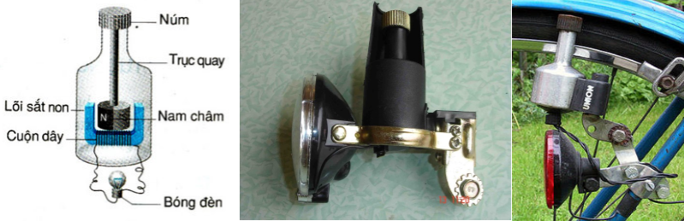

2. Dùng nam châm để tạo ra dòng điện
a) Dùng nam cham vĩnh cửu
Dòng điện xuất hiện trong cuộn dây dẫn kín khi ta đưa một cục nam châm lại gần hay ra xa một đầu cuộn dây đó hoặc ngược lại.
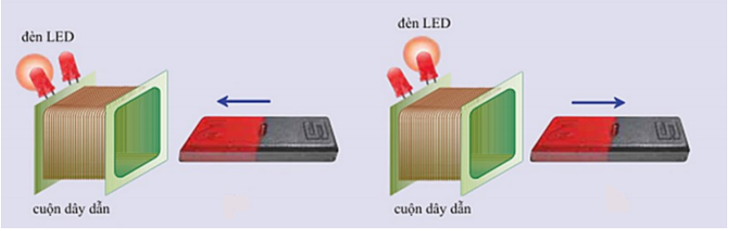
b) Dùng nam châm điện
Dòng điện xuất hiện ở cuộn dây dẫn kín trong thời gian đóng và ngắt mạch của nam châm điện, nghĩa là trong thời gian dòng điện của nam châm điện biến thiên.
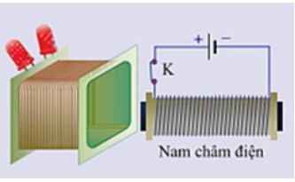

3. Hiện tượng cảm ứng điện từ
Có nhiều cách dùng nam châm để tạo ra dòng điện trong một cuộn dây dẫn kín. Dòng điện được tạo ra theo cách đó gọi là dòng điện cảm ứng.
Hiện tượng xuất hiện dòng điện cảm ứng gọi là hiện tượng cảm ứng điện từ.
B. NỘI DUNG VIẾT BÀI
BÀI 31: HIỆN TƯỢNG CẢM ỨNG ĐIỆN TỪ
Hiện tượng xuất hiện dòng điện cảm ứng gọi là hiện tượng cảm ứng điện từ
Dùng nam châm để tạo ra dòng điện: dùng nam cham vĩnh cửu, dùng nam cham điện
C. CÂU HỎI ÔN TẬP, VẬN DỤNG
Câu 1: Đinamô ở xe đạp có cấu tạo gồm:
A. Nam châm và cuộn dây dẫn.
B. Điện tích và cuộn dây dẫn.
C. Nam châm và điện tích.
D. Nam châm điện và điện tích.
Câu 2: Ta có thể dùng nam châm nào để tạo ra dòng điện?
A. Nam châm vĩnh cửu.
B. Nam châm điện.
C. Cả nam châm điện và nam châm vĩnh cửu .
D. Không có loại nam châm nào cả.
Câu 13: Cách làm nào dưới đây có thể tạo ra dòng điện cảm ứng?
A. Nối hai cực của pin vào hai đầu cuộn dây dẫn.
B. Nối hai cực của nam châm với hai đầu cuộn dây dẫn.
C. Đưa một cực của acquy từ ngoài vào trong một cuộn dây dẫn kín.
D. Đưa một cực của nam châm từ ngoài vào trong một cuộn dây dẫn kín.
Câu 4: Hiện tượng nào sau đây không liên quan đến hiện tượng cảm ứng điện từ?
A. Dòng điện xuất hiện trong dây dẫn kín khi cuộn dây chuyển động trong từ trường.
B. Dòng điện xuất hiện trong cuộn dây khi nối hai đầu cuộn dây với đinamô xe đạp đang quay.
C. Dòng điện xuất hiện trong cuộn dây nếu bên cạnh đó có một dòng điện khác đang thay đổi.
D. Dòng điện xuất hiện trong cuộn dây nếu nối hai đầu cuộn dây vào hai cực của bình acquy.
Câu 5: Cách nào dưới đây không thể tạo ra dòng điện?
A. Quay nam châm vĩnh cửu trước ống dây dẫn kín.
B. Đặt nam châm vĩnh cửu trước ống dây dẫn kín.
C. Đưa một cực của nam châm từ ngoài vào trong một cuộn dây dẫn kín.
D. Rút cuộn dây ra xa nam châm vĩnh cửu.

Tiết 2: Bài 32: ĐIỀU KIỆN XUẤT HIỆN DÒNG ĐIỆN CẢM ỨNG
A. NỘI DUNG TÌM HIỂU BÀI VÀ CÂU HỎI TÌM HIỂU BÀI

1. Sự biến đổi số đường sức từ xuyên qua tiết diện của cuộn dây
Khi đưa một cực của nam châm lại gần hay ra xa đầu một cuộn dây dẫn thì số đường sức từ xuyên qua tiết diện S của cuộn dây dẫn tăng hoặc giảm (biến thiên).
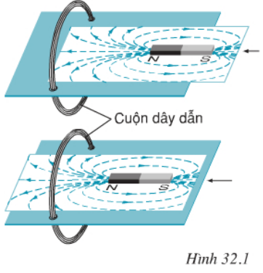

2. Điều kiện xuất hiện dòng điện cảm ứng
Điều kiện xuất hiện dòng điện cảm ứng trong một dây dẫn kín là số đường sức từ xuyên qua tiết diện S của cuộn dây biến thiên.
Một cách tổng quát, dòng điện cảm ứng xuất hiện khi thỏa mãn các điều kiện sau:
- Khi mạch điện kín hay một phần mạch điện kín chuyển động trong từ trường và cắt các đường cảm ứng từ.
- Khi mạch điện kín không chuyển động trong từ trường nhưng từ trường xuyên qua mạch điện đó là từ trường biến đổi theo thời gian.

3. Liên hệ thực tế
Đường dây điện cao thế 500 kV của nước ta cũng có tác dụng như một nam châm điện mạnh. Nếu nhà ở sát đường dây này ta có thể gặp nhiều bất trắc do hiện tượng cảm ứng điện từ gây ra: bị điện giật khi chạm tay vào mái tôn, của sổ kim loại, tivi, điện thoại mau chóng bị hỏng...
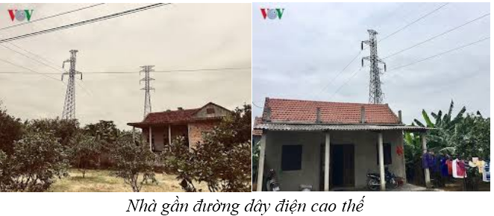
Bóng đèn huỳnh quang tự phát sáng khi đặt ngay dưới đường dây điện cao thế.
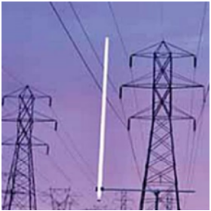
B. NỘI DUNG VIẾT BÀI
Bài 32: ĐIỀU KIỆN XUẤT HIỆN DÒNG ĐIỆN CẢM ỨNG
Điều kiện xuất hiện dòng điện cảm ứng trong một dây dẫn kín là số đường sức từ xuyên qua tiết diện S của cuộn dây biến thiên.
C. CÂU HỎI ÔN TẬP, VẬN DỤNG
Câu 1: Dòng điện cảm ứng xuất hiện khi:
A. mạch điện kín hay một phần mạch điện kín chuyển động trong từ trường và cắt các đường cảm ứng từ.
B. mạch điện kín hay một phần mạch điện kín được giữ cố định trong từ trường và cắt các đường cảm ứng từ.
C. mạch điện kín đặt gần một nam châm mạnh.
D. mạch điện kín có cường độ dòng điện rất lớn.
Câu 2: Phát biểu nào sau đây là sai khi nói về điều kiện xuất hiện dòng điện cảm ứng?
A. Dòng điện cảm ứng xuất hiện khi có sự chuyển động tương đối giữa ống dây và nam châm.
B. Khi mạch điện kín không chuyển động trong từ trường nhưng từ trường xuyên qua mạch điện đó là từ trường biến đổi theo thời gian.
C. Dòng điện cảm ứng xuất hiện khi có sự chuyển động đồng thời của ống dây và nam châm nhưng vị trí tương đối giữa chúng không thay đổi.
D. Dòng điện cảm ứng xuất hiện khi ta đưa thanh nam châm vào trong lòng ống dây.
Câu 3: Khi đưa một cực của nam châm lại gần hay ra xa đầu cuộn dây thì
A. Số đường sức từ xuyên qua tiết diện S của cuộn dây dẫn không đổi.
B. Số đường sức từ xuyên qua tiết diện S của cuộn dây dẫn luôn tăng.
C. Số đường sức từ xuyên qua tiết diện S của cuộn dây dẫn tăng hoặc giảm (biến thiến).
D. Số đường sức từ xuyên qua tiết diện S của cuộn dây dẫn luôn giảm.
Câu 4: Trong trường hợp nào dưới đây, trong cuộn dây dẫn kín xuất hiện dòng điện cảm ứng ?
A. Số đường sức từ qua tiết diện S của cuộn dây dẫn kín lớn.
B. Số đường sức từ qua tiết diện S của cuộn dây dẫn kín được giữ không thay đổi.
C. Số đường sức từ qua tiết diện S của cuộn dây dẫn kín thay đổi.
D. Từ trường xuyên qua tiết diện S của cuộn dây dẫn kín mạnh.
Câu 5: Với điều kiện nào thì xuất hiện dòng điện cảm ứng trong một cuộn dây dẫn kín?
A. Khi số đường sức từ xuyên qua tiết diện cuộn dây rất lớn.
B. Khi số đường sức từ xuyên qua tiết diện cuộn dây được giữ không tăng.
C. Khi không có đường sức từ nào xuyên qua tiết diện cuộn dây.
D. Khi số đường sức từ xuyên qua tiết diện cuộn dây biến thiên.

* DẶN DÒ:
- Học sinh ghi kiến thức đã học và làm các bài tập vào vở.
- Hạn chót nộp bài tuần 6 là trước 18 giờ 00 thứ 7 ngày 31/12/2021.
+ Học sinh đăng nhập vào trang K12online và dùng mã số, để học và hoàn thành bài tập.

